M E D I E N - I N F O R M A T I O N

Erzabtei Pannonhalma, Klösterreich-Mitglied in Ungarn: Tradition und Innovation
Kommunikationszentrum auf dem heiligen Berg!
(102 Zeilen zu je 60 Anschlägen/5.506 Zeichen)
Die Erzabtei Pannonhalma bei Györ in Ungarn blickt auf eine bewegte Geschichte und eine Tradition von 1022 Jahren zurück. Aufgrund dessen fühlt sie sich berufen, auch der Innovation und der Zukunft verpflichtet zu sein. Die Benediktinergemeinschaft von Pannonhalma, die heute rund 40 Mönche zählt, betrachtet ihr Kloster auf dem „Heiligen Berg“ als ein Kommunikationszentrum, in dem alle Menschen mit ihren eigenen Lebenswegen, Einstellungen und Geschichten willkommen sind.
Im Jahre 996 hat Landesfürst Géza eine Gruppe von Mönchen aus Prag auf dem Heiligen Berg Pannoniens angesiedelt. Sein Sohn, König Stephan hat die Privilegien des neuen Klosters bestätigt und ihm die Aufgabe erteilt, das Christentum und dadurch auch die europäische Kultur in Ungarn zu verbreiten. Als Patron für die erste kirchliche Gemeinschaft des Landes wählte König Stephan den heiligen Martin, den im 4. Jh. in Pannonien geborenen Mönchsbischof.
Seit 1802 ist einer der wichtigsten Arbeitsbereiche der Benediktinergemeinschaft der Mittelschulunterricht. Innerhalb der Klostermauern unterhält sie ein Gymnasium und Internat für 330 Schüler. Die Schule gehört seit vielen Jahren zu den innovativsten in Ungarn.

Erzabtei Pannonhalma ist UNESCO-Weltkulturerbe
Die in spätromanisch-frühgotischem Stil gebaute Klosterkirche der Erzabtei Pannonhalma, ein Meisterwerk der ungarischen Baukunst des Mittelalters, verbindet Tradition und Innovation, Spiritualität und Alltag miteinander. Sie ist ein Meisterwerk europäischer Frühgotik. Die Kirche wurde 2012 nach den Plänen des berühmten englischen Architekten John Pawson im Stil des Minimalismus vollständig renoviert, und übt eine grenzübergreifende Anziehungskraft nicht nur auf Pilger und Gläubige, sondern auch auf Architekten, Architekturstudenten, Künstler und Kunsthistoriker aus.
Neben der Basilika gewähren der spätgotische Kreuzgang und das klassizistische Bibliotheksgebäude einen einzigartigen Einblick in die Kulturgeschichte der Erzabtei Pannonhalma. All diese Gebäude und die verschiedensten Kunstgegenstände des reichen kulturellen Erbes zeichnen sich auch dadurch aus, dass sie von der Mönchsgemeinschaft nach wie vor in ihrer ursprünglichen Funktion gebraucht werden. Der Gebäudekomplex und die Umgebung der Erzabtei Pannonhalma wurden im Dezember 1996 in die Liste des Weltkulturerbes aufgenommen.
Garten, Gastronomie und Wein
Der botanische Garten der Erzabtei ist ein Ort der Erholung und Entspannung. Es wird hier aber auch regelmäßige Ausbildungs- und Forschungsarbeit betrieben. Der wieder angelegte Heilkräutergarten sowie die traditionellen Lavendelwiesen ziehen Jahr für Jahr Tausende von Besuchern an.
Das Kloster verfügt auch über ein kulinarisches Angebot: das Klosterrestaurant „Viator“ erwartet Touristen wie Feinschmecker oben auf dem Berg, während das Klostercafé „Pausa“ im Ortszentrum in unmittelbarer Nähe zur Kunstgalerie der Erzabtei einen Einblick in die zeitgenössische benediktinische Konditorkunst gewährt.
Die Erzabtei Pannonhalma besaß bis zur Verstaatlichung im Jahre 1945 eine eigene Klosterkellerei. Dieser Tradition folgend wurde eine neue Anlage errichtet, und die Weinproduktion im Herbst 2003 wiederaufgenommen. Das Klima und die Böden sind die Grundlage für die Herstellung von Weißwein hoher Qualität. Die Klosterkellerei kann im Rahmen einer Führung – und einer eventuellen Weinprobe – besichtigt werden.
Internationales Kulturfestival, Orgelkonzerte, Galerie
Die Erzabtei Pannonhalma bietet ihren Besuchern ein breites Spektrum an Kunst und kulturellem Angebot an. Ihr dreitägiges kulturelles Festival im August blickt auf eine 14-jährige Geschichte zurück. Während dieser Zeit sind wichtige Repräsentanten des zeitgenössischen europäischen kulturellen Lebens in Pannonhalma aufgetreten, wie die Musiker Gidon Kremer (Lettland – Deutschland), Andrei Pushkarev (Ukraine) und Ida Kelarova (Tschechien), sowie die Komponisten Beat Furrer (Schweiz), Helmut Oehring (Deutschland), Sofia Gubajdulina (Russland), Giya Kancheli (Georgien), Salvatore Sciarrino (Italien) und Bent Sørensen (Dänemark).
Aus dem breiten kulturellen Angebot sind die Orgelkonzerte (an wichtigen kirchlichen Festtagen, sowie die „Sommerlichen Orgelabende“), Jazz- und Weltmusikkonzerte und die Konzertreihe „Klassische Abende” hervorzuheben. Die Erzabtei führt zwei Galerien für zeitgenössische Kunst: in der Klostergalerie auf dem Berg wurde vor kurzem die Sonderausstellung „Versöhnung“ eröffnet, in der die thematischen Werke von 6 zeitgenössischen ungarischen KünstlerInnen ausgestellt sind. In der Kunstgalerie der Erzabtei im Ortszentrum von Pannonhalma ist die Fotoaustellung eines jungen ungarischen Fotografen zum Thema „Flüchtlinge – Auf dem Weg zwischen zwei Welten“ zu besichtigen.

Gast im Kloster
Es besteht die Möglichkeit, als Gast einige stille Tage im Kloster oder im Pilgerhaus St. Jakobus zu verbringen. Während dieser Zeit können die Gäste des Klosters am Stundengebet der Mönchsgemeinschaft teilnehmen. Die Mönche stehen auch für geistliche Begleitung und Beichtgespräche bereit.
Kontakt: Erzabtei St. Martin zu Pannonhalma, Várkerület 1, 9090 Pannonhalma, Ungarn, +36 96 570 191, info@osb.hu, www.bences.hu.
Informationen über Klösterreich erhält man kostenlos bei der Klösterreich-Geschäftsstelle, c/o ITA Hermann Paschinger, Straßfeld 333, 3491 Straß im Straßertale, AUSTRIA, Tel. +43 2735 5535-0, Mail: info@kloesterreich.at, Internet: www.kloesterreich.com, wo auch Klösterreich-Gutscheine bestellt werden können, www.facebook.com/kloesterreich.
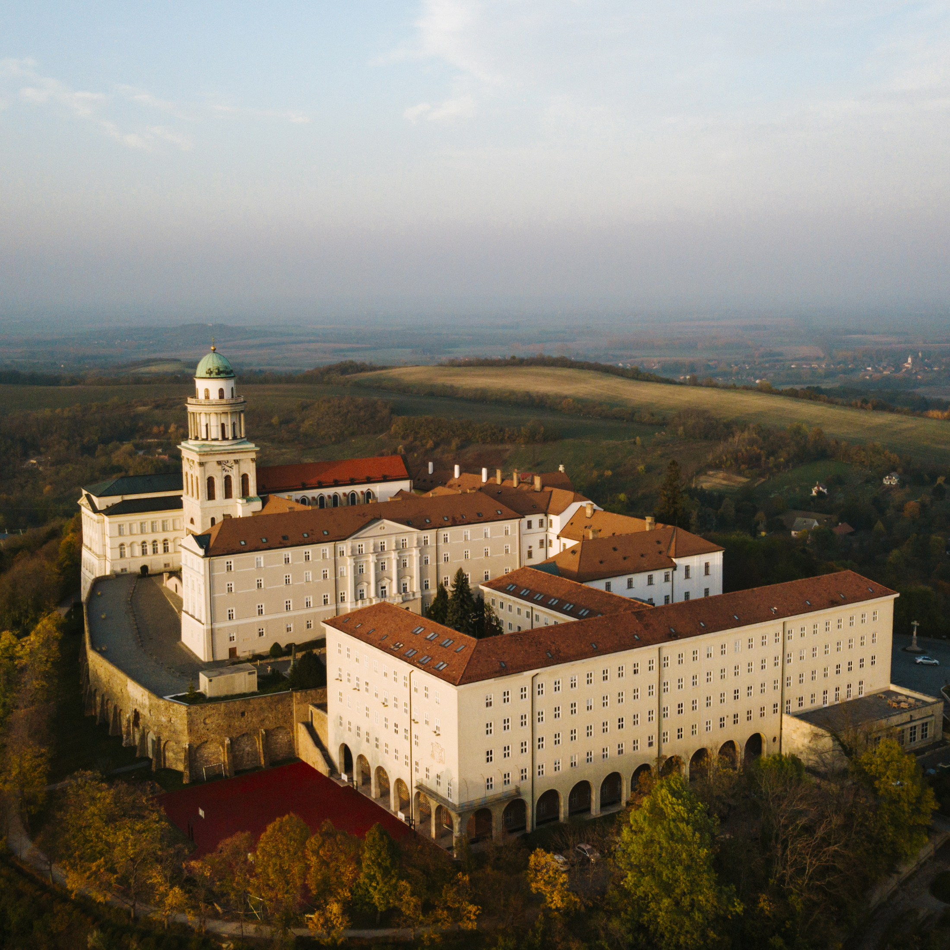
Bildtext: Die Erzabtei Pannonhalma bei Györ in Ungarn betrachtet ihr Kloster auf dem „Heiligen Berg“ als ein Kommunikationszentrum: www.bences.hu, www.kloesterreich.com.
Fotograf: Hirling, Bálint
Fotocredit: Erzabtei Pannonhalma / Klösterreich
Ort: Pannonhalma
Abdruck honorarfrei

